Основное о Грузии! Заезд по СУББОТАМ
8 дней / 7 ночей

Тбилиси – Мцхета – Кахетия – Ананури – Казбеги – Гудаури- Гори-Уплисцихе – Кутаиси - Тбилиси
Заезды:
Апрель 8,22 Май 6,20 Июнь 3,17 Июль 1,15,29 Август 12,26
Сентябрь 9,23 Октябрь 7,21

Программа
День 1 - Прибытие, трансфер в отель на ночлег

День 2 - Тур в древнюю столицу Мцхета
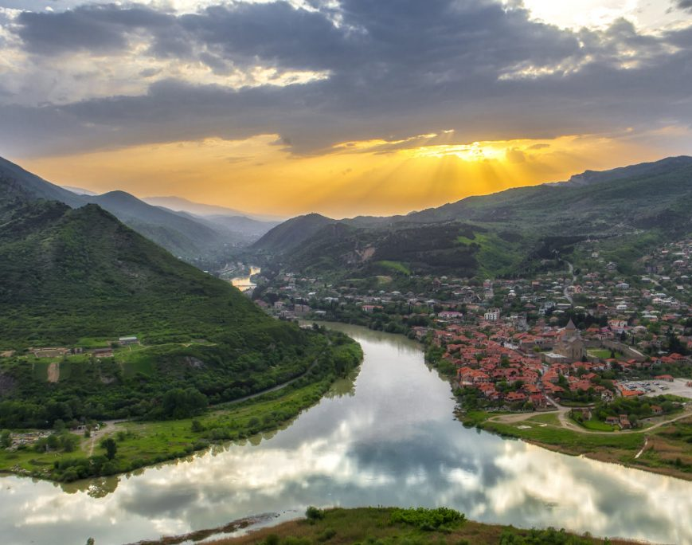
После завтрака в отеле мы отправимся в древнюю столицу Грузии – Мцхета, где мы посетим монастырь Джвари, расположенный на вершине холма, с которого открывается прекрасный вид на древнюю столицу Мцхета. В прехристианскую эпоху на этом месте стояло изваяние языческого божества. После провозглашения христианства государственной религией в Картли в 337 году здесь воздвигли Крест (на грузинском языке - "Джвари")– как символ новой религии, а позже в V-VI вв. построили храм. Далее мы посетим Светицховели - одно из самых Святых мест в Грузии. Первая деревянная Церковь здесь была построена еще в 337 году сразу после объявления Христианства государственной религией. Существующий ныне грандиозный Храм был воздвигнут намного позже в 11 веке и является самым большим из Храмов построенных до 21 века. Согласно легенде храм был выстроен на месте захоронения Ризы Христовой. На протяжении столетий собор неоднократно был поврежден и вновь восстановлен. Город Мцхета занесен в список культурного наследия и находится под защитой ЮНЕСКО
День 3 - Тур в Кахети
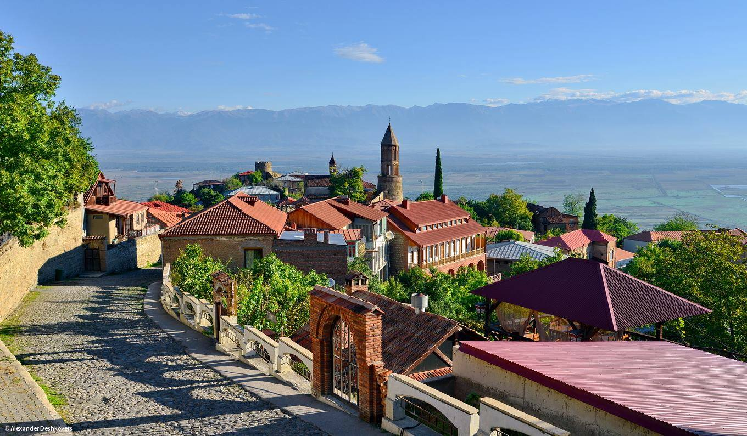
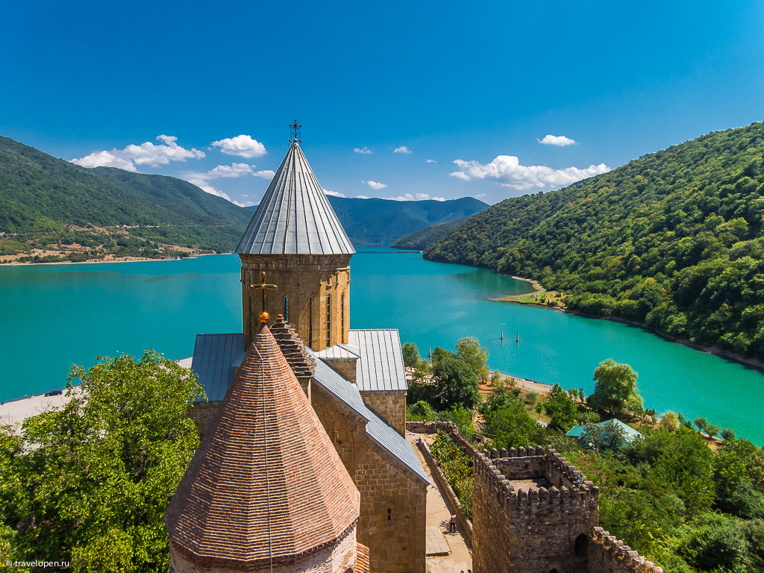
После завтрака в отеле выезд в восточную Грузию, винный регион Кахети с посещением средневекового города Сигнаги, который объявлен городом-музеем и находится на холме с увлекательным видом на Алазанскую долину и горы Дагестана (Северный Кавказ). Город до сих пор окружен стеной, которая была построена в конце 18 века, во время царствования Ираклия II. Далее мы посетим женский монастырь Бодбе, где похоронена просветительница всея Грузии Св. Нино. Мы продолжим экскурсию в Цинандали, где расположено одноименное родовое поместье князей Чавчавадзе. Усадьба, ныне дом-музей Чавчавадзе, где сохранились интерьеры, мебель и личные вещи князей. Дом-музей окружен роскошным парком с часовней, в которой венчались Александр Грибоедов с княжной Ниной Чавчавадзе. В этом же парке Александр Чавчавадзе в 1886 году заложил винные подвалы, решив тем самым поставить традиционное кустарное производство на промышленную основу. Так был основан старейший в Грузии винный завод. Завод до сих пор выпускает редкие сорта вин и является открытым для посещения туристов. Возвращение в Тбилиси на ночлег.

День 4- Тбилиси/Ананури/Казбеги-Гудаури
После завтрака в отеле выезд по Военной Грузинской дороге к крепости Ананури (16-17вв.), принадлежащей грузинским князьям - Эристави. Крепость находится на берегу Жинвальского резервуара и великолепно вписывается в ландшафт. Продолжить тур в Казбеги .После, Выезд в Гудаури на ужин и ночлег в отеле.
День 5- Гудаури/Уплисцихе/Гори/Кутаиси
После завтрака в отеле выезд в пещерный город Уплисцихе (расположеный в 12 км от города Гори – место рождения Сталина). Уплисцихе один из первых городов на территории Грузии высечен в скале, на левом берегу реки Кура. Город возник в конце II — в начале I тысячелетия до н. э., пережил несколько подъёмов и спадов, был окончательно покинут в XIX веке и таким образом, является, многослойным археологическим объектом, одним из важнейших памятников грузинской культуры. В период расцвета Уплисцихе включал в себя более 700 пещер и пещерных сооружений, из которых только 150 сохранились к настоящему времени. Далее мы отправимся в Кутаиси - второй по величине город Грузии. Вас ждет экскурсия по городу, а так же посещение значимого в истории Грузии, одного из самых больших соборов Баграти, с которого открывается живописный вид на весь город.
Заселение в отель Кутаиси на ночлег."
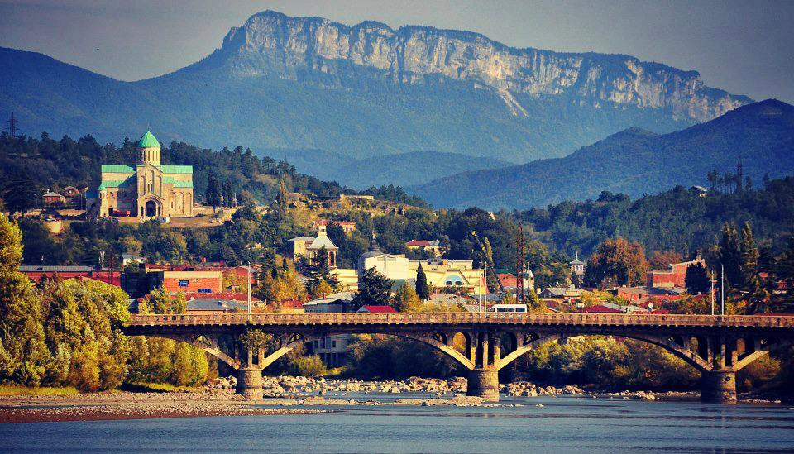

День 6 - Кутаиси /Тбилиси
После завтрака в отеле выезд в пещеру Прометея, которая была открыта для посетителей в 2011 г. Она представляет собой уникальное явление природы, выраженное в образованиях невероятной красоты сталактитов и сталагмитов. Прогулка длиной в 1 км. покажется вам сказкой на яву. Далее нас ждет посещение Монастыря Гелати Заселение в отель Тбилиси на ночлег.

День 7 - Тур по городу
Тбилиси – столица и крупнейший город Грузии, основанный в 5 в. Н. Э. царем Иберии Вахтангом Горгасали. Легенда связывает основание Тбилиси с серными источниками существующими на его территории. Согласно легенде, Тбилиси был важным городом на историческом Шелковом пути. Западные караваны с Востока собирались здесь, неся с собой восточную и западную культуры. Со дня своего основания, Тбилиси был конгломератом двух великих культур и традиций - европейской и азиатской.
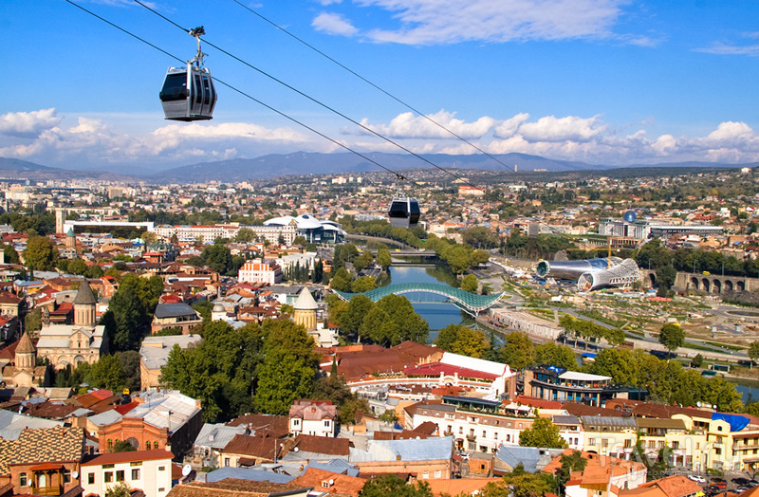
Во время обзорной экскурсии мы посетим Церковь Метехи Пресвятой Богородицы (13в.), Абанотубани (район серных бань) – бани построенные на природных горячих серных источниках в 17-19вв. сохранились и функционируют по сей день. Крепость Нарикала, старая цитадель и главная крепость города, была названа Нарикала с конца 18 века. Мы пройдемся по старым улочкам, которые сейчас очень похожи на европейскии пешеходные улицы с множеством открытых кафе, сувенирных магазинчиков и т.д. А также посмотрим современный стекляный мост, символ дружбы и мира который соединяет старые узкие улицы старого города с парком Рике (Европа). Возвращение в отель.
День 8 - Свободный день/трансфер в аэропорт
Стоимость пакета на человека в 2-х местном номере (DBL)
Группа | А | B | Категории отеля
Минимум 2 человека | 530 $ | 415 $ | A |  |  | Тбилиси,Ambassador 4* /Гудаури,Marco Polo 4*/Кутаиси, Spa Resort 4* или подобное
Доплата за 1-местное проживание | 299 $ | 185 $ | B |  |  | Тбилиси, Tiflis 3*/Гудаури, Alpina 3*/Кутаиси,Spa Resort или подобное
Цена включает:
7 ночей в стандартном 2-х местном номере в отеле А/В класса, указанном вышеили подобного типа
Трансфер из/в аэропорт
Питание на базе завтрака в Тбилиси и полупансион в регионах
6 экскурсий, вкл. услуги русскоязычного гида-экскурсовода
Удобный автомобиль/автобус по экскурсионному маршруту
ДОБРО ПОЖАЛОВАТЬ В ГРУЗИЮ!

